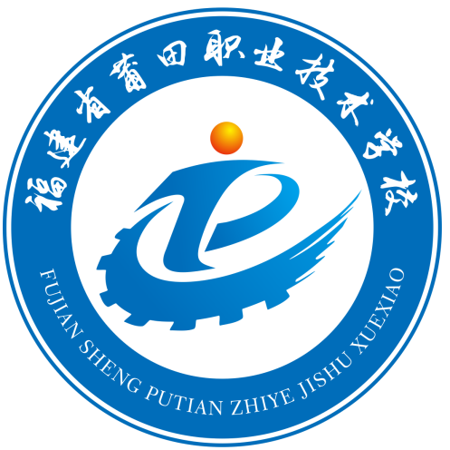
莆田市中等职业学校人才培养方案

数控技术应用专业人才培养方案

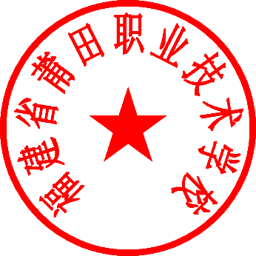

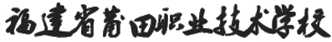

2022年5月

前 言

（一）编制依据
1.《国务院关于印发国家职业教育改革实施方案的通知》（国发〔2019〕4号）。
2.教育部等六部门发布的现代职业教育体系建设规划。
3.《教育部关于职业院校专业人才培养方案制订与实施工作的指导意见》（教职成〔2019〕13号）。
4.教育部办公厅《中等职业学校数控技术应用专业教学标准（试行）》
5.《福建省福建省教育厅关于做好职业院校专业人才培养方案制订与实施工作的通知》（闽教职成〔2019〕24号）
6.《职业院校专业人才培养方案参考格式及有关说明》
7.《数控技术应用专业人才需求分析和预测调研报告》。
8.《数控技术应用专业人才目标、规格、能力分析报告》。
9.《数控技术应用专业职业岗位群、典型工作任务与职业能力分析表》。
（二）指导思想
以习近平新时代中国特色社会主义思想为指导，深入贯彻党的十九大精神，按照全国教育大会部署，落实立德树人根本任务，坚持面向市场、服务发展、促进就业的办学方向，健全德技并修、工学结合育人机制，构建德智体美劳全面发展的人才培养体系，突出职业教育的类型特点，深化产教融合、校企合作，推进教师、教材、教法改革，规范人才培养全过程，加快培养复合型技术技能人才, 完善职业教育，办好人民满意的教育。

目 录
一、专业名称（专业代码） 75
二、入学要求 75
三、修业年限 75
四、职业面向 75
五、培养目标与培养规格 75
六、 课程设置及要求 78
七、教学进程总体安排 87
八、实施保障 89
九、毕业要求 95
十、附录 96

数控技术应用专业人才培养方案

一、专业名称（专业代码）
数控技术应用 (660103)

二、入学要求
初中毕业或具有同等学力者

三、修业年限
3年

四、职业面向

所属大类 |  | 装备制造大类（56） |  | 专业代码 | 660103
序号 | 对应  行业 | 职业类别 | 工作岗位 | 职业技能等级 | 行业企业证书
1 | 机械 | 数控车床操作与加工 | 数控车工 | 数控车工
2 |  | 数控铣床/加工中心操作与加工 | 数控铣工/加工中心操作工 | 数控铣工/加工中心操作工
3 |  | 计算机辅助设计 | 绘图员 | CAD计算机  辅助设计
说明：可根据学校实际情况和专业（技能）方向取得1或2个证书。

五、培养目标与培养规格
（一）培养目标
本专业培养理想信念坚定，德智体美劳全面发展，具有一定科学文化水平，良好的人文素养、职业道德和创新意识，精益求精的工匠精神，较强的就业能力和可持续发展的能力，掌握数控机床操作、数控编程、数控加工工艺、CAD二维软件、三维建模软件等方面的知识和技术技能，面向机械制造业企业，能够从事数控机床操作、数控编程、数控加工工艺编制、机械工程图绘制等工作的高素质技术技能型人才。
（二）培养规格
本专业毕业生应具有以下职业素质、专业知识和专业技能能力：

1.素质
（1）思想政治素质
具有科学的世界观、人生观和价值观；具有爱国具有责任心和社会责任感；具有法律意识。
（2）文化科技素质
具有合理的知识结构和一定的知识储备；具有运用计算机进行技术交流和信息处理的能力，和通过不同途径获取信息、学习新知识的能力；具有持续学习和终身学习的能力的人文和艺术修养。
（3）专业素质
具有机械加工基本常识，解决普通车削加工及数控加工一般技术问题的能力；具有操作数控车床、数控铣床加工零件并进行质量检测评估能力；具有掌握数控加工技术，能合理选取数控加工的相关要素，具有较高的质量和成本意识；具有识读与绘制机械零件图、使用CAD软件能力；了解数控技术的发展方向，具有创新精神和自主学习的能力，具有适应职业变换的能力；具有良好的人际交流能力、团队合作精神和客户服务意识。
（4）职业素质
具有良好的职业道德与职业操守:具备较强的组织观体竟识:有较强的执行能力及权高的工作效率及安全意识；具有安全文明生产、环境保护、质量控制等方面的相关知识和技能。
（5）身心素质
具有健康的体和民好的身体素质;拥有积极的人生良好的心理调试能力。

2.知识
（1）公共基础知识
掌握职业生涯规划、职业道德与法律、经济政治与社学与人生、语文、数学、英语、计算机应用基础、体验与健康、历史等相关公共基础知识。
（2）专业知识
掌握机械制造的基础知识，具备机械制造的基本技能；具有一定的识图、手工绘图和CAD软件绘图能力，能熟练使用二维绘图软件进行图纸的绘制和三维建模设计；了解数控加工设备的工作原理、熟悉数控机床的基本结构，具有数控加工的基本知识，掌握数控机床的操作与日常维护保养。

3.能力
- 掌握使用 Microsoft Office 办公软件的能力
- 掌握机械制图、手工绘图的能力
- 熟练掌握 CAD进行二维图纸绘制的能力
- 能熟练使三维软件进行三维建模设计
- 熟练掌握数控车床、铣床（加工中心）的加工与编程技术；
- 熟悉零件数控加工工艺，能分析、解决数控加工中的常见技术问题；
- 了解企业数控加工的生产和质量管理过程，具有加工工艺实施、数控设备日常管理和加工质量检测的基本能力。

课程设置及要求
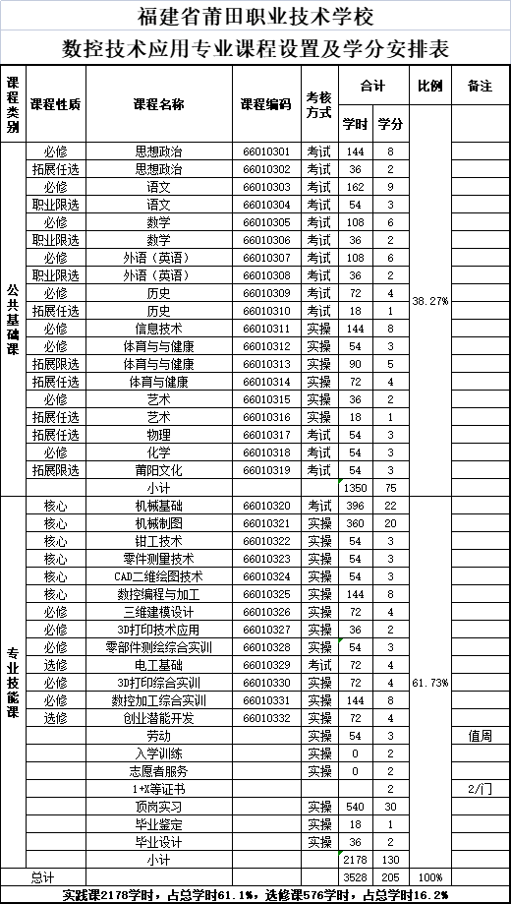
通过职业岗位能力分析，最终对接运用于专业课程的设置为：公共基础课、专业技能课，各课程设置及学分情况如上表。
上表中三年总学时数为3564，公共基础课1350学时，占总学时37.88%；专业技能课2214学时，占总学时62.12%；实践课2178学时，占总学时61.1%，选修课576学时，占总学时16.2%。
- 公共基础课
课程名称 | 课程目标 | 课程内容和要求
思想政治 | 培养学生思想政治学科的核心素养，包括政治认同、法治意识、公共参与、职业精神、健全人格等。 | 德育课程课程类别分为必修课程和任意选修课程。  必修内容包括“中国特色社会主义”、“心理健康与职业生涯”、“哲学与人生”、“职业道德与法治”四部分。  任意选修课程，是必修课程的拓展和补充，由学生选择修习，主要包括时事政策教育、法律与职业教育、国家安全教育等。  德育课程每个部分分设若干个学习领域，每个学习领域由学习目标和内容目标组成。  实现思想政治教育与技术技能培养的有机统一。  结合职业学校学生特点，创新思政课程教学模式。
语文 | 培养学生正确理解与运用祖国的语言文字，注重基本技能的训练和思维发展，加强语文实践，培养语文的应用能力，为综合职业能力的形成，以及继续学习奠定基础。 | 由基础模块、职业模块、拓展模块三个模块十五个专题组成。  课程以主题和专题作为教学内容的构建方式：  1.中国革命传统作品选读、社会主义先进文化作品选读、劳模精神工匠精神作品研读(职业模块)专题，体现语文课程全面贯彻党的教育方针，落实“立德树人”课程性质与任务。  2.中外文学作品选读、实用性阅读与交流等专题，旨在引导学生阅读不同体裁的中外优秀文学作品，在感受形象、品味语言、体验情感的过程中，提高文学欣赏能力和人文素养。  3.跨媒介阅读与交流、科普作品的学习，微写作、广告、说明书等贴近现实生活的教学内容，丰富学生的言语实践，满足学生职业发展需要，增强学生适应与服务社会的能力。
数学 | 培养学生逐步提高数学运算、直观想象、逻辑推理、数学抽象、数据分析和数学建模等数学学科核心素养，初步学会用数学眼光观察世界，用数学思维分析世界，用数学语言表达世界。 | 由基础模块、拓展模块一和拓展模块二组成。  基础模块的内容分别是基础知识（集合、不等式）、函数（函数、指数函数与対数函数、三角函数）、几何与代数（直线与圆的方程、简单几何体）和概率与统计（概率与统计初步）；拓展模块一包含基础知识（充要条件）、函数（三角计算、数列）、几何与代数（平面向量、圆锥曲线、立体几何、复数）和概率与统计（排列组合），随机变量及其分布（统计）；  拓展模块二包含七个专题：数学文化专题、数学建模专题、数学工具专题、规划与评估专题、数学与信息技术专题、数学与财经商贸专题和数学与加工制造专题、数学案例。帮助学生用数学的思维思考问题，全面提升学生的数学运算、直观想象、逻辑推理、数学抽象、数据分析和数学建模等数学学科核心素养。
外语  （英语） | 培养学生树立学习英语的信心，掌握一定的英语语言知识，具备必需的英语听、说、读、写能力，并能发挥主体作用，形成有效的英语学习策略，了解文化差异，能在不同的生活和工作情境中使用英语进行有效交流。 | 由基础模块和拓展模块两大部分组成。  基础模块为全体中等职业学校学生必修内容，学生在完成基础部分的学习，并通过相应的测评后达到基本要求，语言能力能为专业学习打下良好的基础，并满足职业发展对英语能力的基本需求。  拓展模块是为学有余力或有继续学习需要的学生设置的选修内容。学生在完成拓展部分的学习，并通过相应的测评后达到较高要求，语言能力能满足其今后工作、学习和生活对英语的基本需求，并为其可持续发展和终身学习奠定较扎实的基础。  要求：  （1）注重基础，突出实用性；  （2）分层教学，增强选择性；  （3）任务驱动，凸现趣味性。
历史 | 培养学生进一步了解人类社会发展的基本脉络和优秀文化传统；从历史的角度了解和思考人与人、人与社会、人与自然的关系，增强历史使命感和社会责任感；培育社会主义核心价值观，树立正确的历史观、人生观和价值观。 | 由基础模块和拓展模块两个部分构成。  基础模块是各专业学生必修的基础性内容，包括“中国历史” 和“世界历史”。  拓展模块是满足学生职业发展需要，开拓学生视野，提升学生学习兴趣，供学生选修的课程。  1.以唯物史观为指导，促进中等职业学校学生进一步了解人类社会形态从低级到高级发展的基本脉络、基本规律和优秀文化成果；  2.从历史的角度了解和思考人与人、人与社会、人与自然的关系，增强历史使命感和社会责任感；  3.进一步弘扬以爱国主义为核心的民族精神和以改革创新为核心的时代精神，培育和践行社会主义核心价值观；  4.树立正确的历史观、民族观、国家观和文化观；  5.塑造健全的人格，养成职业精神，培养德智体美劳全面发展的社会主义建设者和接班人。
信息技术 | 培养学生全面提升学生的信息素养和信息化职业能力，让学生掌握信息技术设备与系统操作、网络应用、图文编辑、数据处理等相关知识。 | 中等职业学校信息技术课程内容围绕学生对信息技术理解与应用的实际需求来选取，包含信息技术应用基础、网络应用、图文编辑、数据处理、程序设计入门、数字媒体技术应用、信息安全基础、人工智能初步8个部分。  信息技术应用基础、网络应用、信息安全基础，体现信息技术课程对人类社会生产、生活方式的影响，了解信息安全常识及相关的法律法规，落实“立德树人”课程性质与任务；图文编辑、数据处理、数字媒体技术应用，采用国产软件WPS Office 2019进行演示授课，要求学生掌握日常办公软件的使用，满足学生职业发展需求，加强爱国主义教育；程序设计入门、人工智能初步，要求学生掌握使用Python语言设计简单程序，了解人工智能对社会发展的影响，增强学生对信息社会的了解，开拓学生视野。
体育与  健康 | 培养学生具有健康的人格、强健的体魄，为学生身心健康和职业生涯发展奠定坚实的基础。 | 由基础模块和拓展模块两个部分构成：  （1）基础模块是各专业学生必修的基础内容。基础模块包括体能和健康教育2个子模块，体能模块又包括健康体能、运动体能和职业体能，其中运动体能可结合拓展模块中的运动技能系列实施。  （2）拓展模块是满足学生继续学习与个性发展等方面需要的选修内容，分为拓展模块一和拓展模块二。拓展模块一为限定性选修，包括球类运动、田径类运动、体操类运动、水上类运动、冰雪类运动、武术与民族传统体育类运动和新兴体育类运动7个运动技能系列。  要求：  1.掌握必要的体育与健康基础理论知识；  2.国家学生体质健康测试必需达到合格以上；  3.掌握二项体育运动技能，并能应用于日常体育锻炼。
艺术 | 培养学生了解或掌握不同艺术门类的基本知识、技能和原理，引导学生树立正确的世界观、人生观和价值观，增强文化自觉与自信，丰富学生人文素养，提高学生审美素质，培育学生职业素养、创新能力与合作意识。 | 由基础模块和拓展模块二部分构成，  基础模块培养学生创新能力和合作精神、喜闻乐见的音乐和美术作为主要内容。课内音乐18学时，美术18学时；  拓展模块是适应不同专业、不同个性特点学生需要，内容既可以是基础模块的专项拓展，也可以是与基础模块不同的艺术门类；既可以是与专业相结合的艺术拓展，也可以是具有地方特色的民间艺术。  要求：  - 遵循艺术规律，注重感知体验；  - 加强课程建设，注重衔接融合；  - 运用信息技术，创新教学方法；  - 充分利用资源，拓展教学领域。
物理 | 培养社会实用型人才而开设的公共必修课。培养学生在职业实践活动的基础上掌握物理知识并在生活、生产、实践中合理应用，让学生感受物理之美，提高学生的科学文化素质和综合职业能力。 | 由基础模块、职业模块和拓展模块三个模块构成。  （1）基础模块：主要包括物理基础和基本技能，为本课程的基础性内容和应达到的基本要求。  （2）职业模块：学生在基础模块的基础上，以专业学习和行业的需求，侧重选择性地进一步学习相关的物理知识，培养相关技能，为适应学生相关专业需要的限定选修模块。  （3）拓展模块：为基础模块、职业模块的进一步拓展和延伸。  采用讲授、演示、实验、讨论、参观、制作等方式开展教学活动，重视实践活动、职业技能培养。
化学 | 培养社会实用型人才而开设的公共必修课。培养学生在职业实践活动的基础上掌握化学知识并在生活、生产、实践中合理应用，让学生感受化学之美，提高学生的科学文化素质和综合职业能力。 | 由基础模块和拓展模块两部分组成。  基础模块由化学基础知识、基本操作技能、基本方法，选取原子结构与化学键、化学反应及其规律、溶液与水溶液中的离子反应、常见无机物及其应用、简单有机化合物及其应用、生物大分子及合成高分子等主题，满足学生基本素质培养，适应社会发展的需要。同时，设置了医药卫生类、农林牧渔类、加工制造类三个拓展模块，满足不同专业学生职业发展的需要。  拓展模块是适应学生学习医药卫生类、农林牧渔类、加工制造类等相关专业需要的必修内容。该模块包括反映职业特点和后续专业学习需要的知识性内容，以及培养学生职业能力必备的实践性内容。采用讲授、演示、实验、讨论、参观、制作等方式开展教学活动，重视实践活动、职业技能培养。
莆阳文化 | 培养学生树立对待传统文化的正确态度，养好良好品德，时刻意识到自己是有德之人。 | 感受莆阳文化的继承，主要学习莆阳文化、文献文物、地区民俗。了解莆阳文化的内容、各地方的习俗以及地区古建筑的历史文明。

- 专业（技能）课

课程名称 | 课程目标 | 课程内容和要求
机械基础 | 培养学生具有机械基础的基本常识。通过教学，初步具有分析和选用机械零部件及简单机械传动装置的能力；能熟练查阅、运用有关资料，初步具有正确操作和维护机械设备的能力；熟悉常用机械制造基础知识；为学生学习后续专业课程和解决生产实际问题奠定  基础。 | 教学内容：带传动，螺旋传动，链传动，齿轮传动，蜗杆传动，轮系，平面连杆机构，凸轮机构，其他常用机构，轴，键、销及其连接，轴承，联轴器、离合器和制动器，液压传动和气压传动等。  教学要求：了解机器的组成；熟练掌握常见机构和传动方式的工作原理、特点、结构及标准；掌握通用零件的用途、特点以及选材等机械基础知识；初步具有  使用和维护一般机械的能力。
机械制图 | 培养学生具有一定空间想象能力和基本绘图技能，具有一定的视读机械图样能力和初步的图示表达能力。使学生能够用计算机会只  简单地图形。 | 教学内容：主要内容有制图的基本知识，点、直线、平面的投影，立体投影，组合体，轴测图，机件的表达方法，标准件和常用件，零件图，装配图。  教学要求：本课程教学中要强调理论联系实际，讲练结合，制图教学与生产实习相结合，尽量利用本专业的实习零件图或实物组织教学。加强测绘练习实践环  节，从而培养学生的空间想象能力。
钳工技术 | 培养学生钳工操作的基本实操技能。通过任务引领、工艺分析、数学处理、常用工量具的使用、钻床操作和加工实训等活动项目，使学生具备从事本职业工种所必需的钳工操作技术。同时培养学生爱岗敬业、团结协作、吃苦耐劳的职业精神 | 教学内容：钳工的工作内容，金属切削基础知识，钳工常用量具，划线、锯削、锉削、錾削、钻孔、铰孔、锪孔刮削、攻螺纹绕弹簧等钳工基本操作技能，钳工常用设备及工具。  教学要求：通过理论实践教学，让学生掌握钳工所要求的理论知识和操作技能，了解钳工常用设备的规格性能结构传动和润滑知识，了解金属切削的基本原理，使用规则及保养方法，掌握钳工常用的加工方法，具备一定的工艺分析能力，了解机器的装配基本知识。
零件测量技术 | 通过本课程的学习，使学生建立互换性、公差与高质量产品的概念；能正确识读、标注一般机械图纸上公差、配合及表面粗糙度要求，并能熟练查用相关国家标准；能正确选择和使用生产现场的常用量具对一般的几  何量进行综合检测。 | 主要内容：尺寸精度的检测、形状和位置精度的检测、表面粗糙度的检测、常用结合件的检测、检测新技术简介、典型零件检测与质量控制等。  教学要求：通过本课程的学习，使学生了解国家标准中有关公差、配合等方面的基本术语及其定义，熟悉极限与配合标准的基本规定，掌握极限与配合方面的基本计算方法及代号的标注和识读；了解形位公差的基本内容，理解形位公差代号的含义，掌握形位公差代号的标注方法；了解表面粗糙度的评定标准及基本的检测方法，掌握表面粗糙度符号、代号的注法。
CAD  二维绘图技术 | 培养学生应用CAD软件进行绘图的基本技能。掌握CAD基本命令和灵活运用能力；培养空间想象能力和一定的分析与表达能力；  培养使用计算机设备与CAD软件绘制机械图样的能力；培养认真细致、一丝不苟的工作作风。 | 教学内容：CAD基础知识与绘图环境设置、基本图形的绘制、简单图形（轴套类、轮盘类零件）的绘制、综合零件（叉架类、箱体类零件）的绘制、装配图的绘制及三维零件的建模。  教学要求：通过教学，使学生熟悉CAD二维绘图的一般步骤和流程;掌握二维绘图软件的常用绘图方法和技巧，掌握零件图、装配图的标准画法与技巧；  能熟练绘制零件图。
数控编程与  加工 | 培养学生具备数控加工的基本知识。通过教学，使学生了解数控加工的基本原理和技术特点，了解数控加工系统，掌握数控加工和编程基础知识，熟悉数控程序代码和格式，了解各种数控加工刀具的结构和用途，具有一定的手工编程能力。该课程重点培养学生数控车、数控铣手工编程的能力。 | 教学内容：数控车床的操作训练、轴类零件的编程与加工训练、套类零件的编程与加工训练、盘类零 件编程与加工训练、组合类零件的编程与加工训练、数控车中级工编程与训练。  教学要求：通过学习掌握数控仿真软件验证数控车床加工程序；掌握使用数控车床进行轮廓、螺纹、槽及孔的加工；掌握零件的长度、内径、外径、螺纹和角度的精度检验；掌握数控车床的正确操作，独立完成零件的数控车削加工；能对数控机床进行日常的维护保养。
三维建模设计 | 培养学生具备运用三维设计软件进行三维建模、自动编程、装配设计、工程图制作的基本能力。 | 教学内容：主要内容有三维建模软件零件建模基础 部件装配设计、零件图的绘制、三维装配视图、工程图制作和设计表达的基本方法和操作步骤。  教学要求：通过教学，使学生掌握三维设计软件三维建模的基本方法和操作步骤。了解零件图、装配设计和工程图制作的基本方法和操作步骤。
3D  打印技术应用 | 通过本课程的学习，要让学生全面掌握3D打印零件从设计到加工，到后处理的整个工艺流程；掌握打印机的结构和操作方法；掌握切片软件，模型拆分软件的使用方法；掌握复杂零件打印和装配的方法；体验自主设计一个产品并打印制造出来的整个过程，满足学生设计、创新并付诸实践的需  求。 | 主要内容：介绍3D打印成形工艺分类、3D打印机与打印材料等；通过软件与实例讲解结合，内容涵盖了三维造型软件（Creo、3DStudioMax）、逆向工程软件（GeomagicStudio）、3D打印软件（Simplify3D、Makerware、Cura）、医学影像处理软件（Mimics）及STL数据编辑与修复软件（Netfabb、Meshmixer、Magics）；后通过3D打印机组装实战，重在培养读者动手操作与团队协作能力。  教学要求：通过本课程的学习，要让学生全面掌握3D打印零件从设计到加工，到后处理的整个工艺流程；掌握打印机的结构和操作方法；掌握切片软件，模型拆分软件的使用方法；掌握复杂零件打印和装配的方法；体验自主设计一个产品并打印制造出来的整个过程，满足学生设计、创新并付诸实践的需求。
零部件测绘综合实训 | 在本课程中，学生将接触较大型的设计绘图训练，把所学到的制图知识全面、综合性地运用到测绘实践中，巩固机械制图课的学习效果，提升实际动手能力（如零件拆装、测绘工具使用、徒手绘图、仪器绘图以及图样管理等），为后续的课程设计、毕业设计等环节打下必要扎实的基础。 | 主要内容：弄清部件的工作原理、装配关系及零件的构型特点；正确使用工具拆卸零、部件，有序管理所拆零件（尤其是小零件）；正确使用测量工具，所测尺寸能作规范（或标准）处理，相关零件间的尺寸要匹配；合理制定零部件的表达方案，见解应独特、明晰；正确注写零件图、装配图的尺寸及技术要求；具备徒手、尺规作图的技能；图样的格式、管理应规范。  教学要求：实训教学中结合本专业实习产品的质量实际，举一反三，深入浅出，使学生正确、熟练地使用测绘工具，规范处理、妥善管理所测数据，并将数据合理地用于绘图中。对学生进行了全面的制图知识训练，大幅提升了学生综合处理机械图样的能力，其影响将辐射后续的课程设计、毕业设计甚或未来的工作。
电工基础 | 本课程通过学习，使学生具备本专业的高素质劳动者和高级技术应用性人才所必须的电路的基本理论和分析计算的基本方法。培养学生具有一定的电工实验技能，为进一步学习其他专业课打下基础。同时培养学生爱岗敬业、团结协作的职业精神。 | 主要内容：主要内容有直流电路，磁场与电磁感应，正弦交流电，周期性非正弦交流电路。  教学要求：教学中要启发引导学生学会分析求解电工题的基本方法，注意理论联系实际，培养学生分析问题和解决问题的能力，注意与物理课的衔接，完成规定的电工实验。
3D  打印综合实训 | 要让学生全面掌握3D打印零件从设计到加工，到后处理的整个工艺流程；掌握打印机的结构和操作方法；掌握切片软件，模型拆分软件的使用方法；掌握复杂零件打印和装配的方法；体验自主设计一个产品并打印制造出来的整个过程，满足学生设计、创新并付诸实践的需求。 | 教学内容：掌握基于特征的产品设计结构部件的建模方法，掌握三维实体造型、建模、曲面设计打印与制造工艺。  教学要求：阅读分析产品快速表现图纸、产品草绘结构及产品相关零件图；提升学生的设计空间的想象能力；产品设计出图能力；能完成不同软件间的文件交换与共享。掌握基于特征的产品设计结构部件的建模方法，掌握三维实体造型、建模、曲面设计打印与制造工艺。通过学习完本课程，达到培养学生独立分析问题，解决问题的能力；拥有实事求是的学风和创新精神；具有培养良好的协作精神。
数控加工综合实训 | 培养学生数控加工的综合能力。以数控加工综合实训为目标，以数控工艺、编程和机床操作三大技术为核心，全面、系统地介绍了数控加工的工艺分析，数控加工的编程基础与自动编程方法，数控车削加工、加工中心。重在综合性，实践性，通过典型零件加工实例并经过实际操作，全面提高学生对数控机床的编程和操作水平。通过本课程的学习,为全面提高学生的综合能力提供有力的保障。 | 主要内容：本课程是数控专业的一门重要的综合性专业实践教学课程，是对学生的数车、数控铣削加工工艺规程设计及实施能力、数控编程能力、数控车床操作及加工调整能力、数控铣床（加工中心）操作及加工调整能力、加工现场协调能力等综合训练和评价。  教学要求：通过学习掌握数控仿真软件验证数控车床加工程序；掌握使用数控车床进行轮廓、螺纹、槽及孔的加工；掌握零件的长度、内径、外径、螺纹和角度的精度检验；掌握数控车床的正确操作，独立完成零件的数控车削加工；能对数控机床进行日常的维护保养。通过实训使学生初步具备数控铣削加工技术的综合应用能力，达到数控车和数控铣中级工要求。
创业潜能开发 | 本课程基于创造学关于人的创造力开发的理论，融合并吸收了创造学、哲学、心理学、教育学、人才学、思维科学、TRIZ、可拓学等关于人的创新潜能开发的研究成果，着力于个体心理层面的创新意识唤醒、创新潜能发现、创新思维培养、创新方法学习，创新人格完善。 | 教学内容：主要内容包括认识创新与自身的创新潜能、创新思维与训练、创新方法、创新实践四个单元等学习课题。  教学要求：坚持面向全体、注重引导、结合专业、强化实践的原则，遵循教育教学规律，坚持理论讲授与案例分析相结合、小组讨论与角色体验相结合、经验传授与创业实践相结合，把知识传授、思想碰撞和实践体验有机统一起来，调动学生学习的积极性、主动性和创造性，不断提高教学质量和水平。
（三）综合实训
综合实训教学以提升学生综合职业能力为教学目标，与企业合作开发综合实训项目，采取集中实训的教学组织形式，校企教师共同管理和考核学生。
按数控加工实际生产和数控编程岗位的要求，结合数控机床加工，通过具体的项目训练，合理分析和处理CAD/CAM数据，分析数据、工艺和质量的关系，熟练地进行零件数据和加工程序的修改，熟练完成零件的建模、编程和加工，为到企业实习做好准备。
（四）顶岗实习
顶岗实习是本专业学生职业技能和职业岗位工作能力培养的重要实践教学环节，要认真落实教育部、财政部关于《中等职业学校学生实习管理办法》的有关要求，保证学生顶岗实习的岗位与其所学专业面向的岗位群基本一致。在确保学生实习总量的前提下，可根据实际需要，通过校企合作，实行工学交替、多学期、分阶段安排学生实习。
通过到企业顶岗实习等校企结合形式，培养学生的综合职业素养。针对企业具体的产品，使学生在实践中进一步消化专业技术知识，提高专业技能，同时，了解企业产品的其它生产技术和加工方式，了解企业的生产管理、企业制度和企业文化，使学生进行必要的职业体验和社会体验，从而逐渐认识企业、认识专业、了解职业，熟悉企业工作环境、管理体制和本专业工作岗位的基本情况，形成职业认同，培养更全面的专业技术和职业素质，为就业做好全面的准备。

七、教学进程总体安排
（一）教学安排
本方案中每学年为52周，其中教学时间为第一、二学年教学活动36周；第三学期上学期教学活动18周，周学时为33学时，下学期到企业顶岗实习18周，每周约按30学时计算。

（二）教学进程表
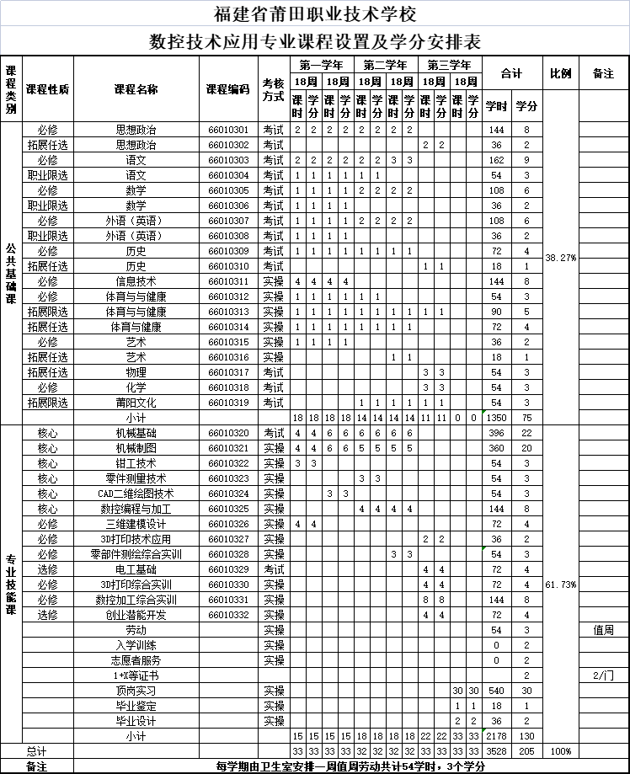

八、实施保障
（一）师资队伍
为保障本方案的顺利实施，根据教育部颁布的《中等职业学校教师专业标准》和《中等职业学校设置标准》的有关规定，本专业专任教师师生比不低于1:36，至少配备中级以上专业技术职务的专任教师2人，“双师型”教师应不低于30%；应有业务水平较高的专业带头人。
专业专任教师应具备良好的师德和终身学习能力，具有专业或相应专业本科及以上学历、中等职业学校教师资格证书和本专业相关工种中级（含）以上职业资格，能够适应产业、行业发展需求，熟悉企业情况，参加企业实践和技术服务，积极开展课程教学改革。
聘请高级技能人才担任专业兼职教师，应具有高级（含）以上职业资格或中级（含）以上专业技术职称，能够参与学校授课、课外活动、讲座等教学活动。
目前，数控技术应用专业拥有专业教师5人，研究生学历（或硕士以上学位）2人，其他均为大学学历。其中“双师型”教师2人，占全体专业教师的40%；国家级骨干教师2人，省级骨干教师1人，中级以上职称3人，另外聘请高级技师1人、中级机电工程师1人作为本专业的兼职教师。专业生师比18.8:1。
1.专任教师一览表
序号 | 姓名 | 性别 | 出生年月 | 学历、学位 | 专业技术职务证书 | 技能证书
1 | 谢玉阳 | 男 | 196910 | 在职本科 | 高级讲师 | 1.数控车工  2.数控车工技能鉴定考评员
2 | 黄雪霞 | 女 | 198611 | 本科、学士学位 | 讲师
3 | 苏丽英 | 女 | 198610 | 研究生、硕士学位 | 讲师
2.兼职教师一览表
序号 | 姓名 | 性别 | 出生年月 | 学历、学位 | 专业技术职务证书 | 技能证书
1 | 陈威 | 男 | 197904 | 本科、学士学位 | 实验师 | 高级技师
2 | 姚华忠 | 男 | 199006 | 研究生、硕士学位 | 中级机电工程师

（二）教学设施
本专业配备有校内实训室和校外实习实训基地。
- 校内实训室
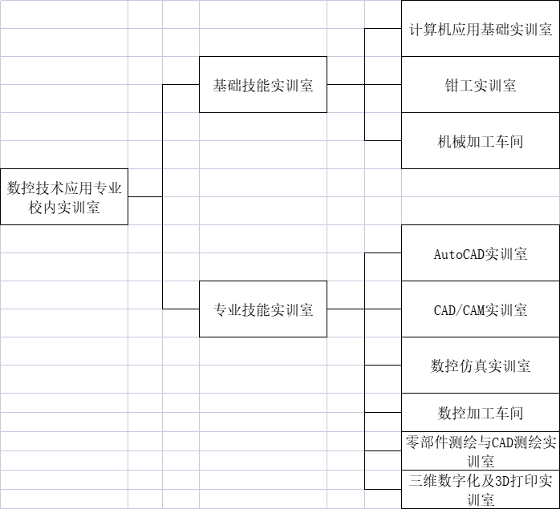
主要设施设备及数量见下表：
实训教学场所 |  | 仪器设备
序号 | 名称 | 序号 | 名称 | 规格、主要参数或主要要求 | 单位 | 数量 | 备注
1 | 钳工实训室 | 1 | 钳工工作台 | 配台虎钳 | 工位 | 50
 |  | 2 | 台式钻床 | 最大钻孔直径≥12mm | 台 | 10
 |  | 3 | 划线平板 | ≥300mm×400mm | 块 | 10
 |  | 4 | 划线方箱 | ≥200mm×200mm×200mm | 个 | 10
 |  | 5 | 配套辅具、工具、量具 | 台式钻床用平口钳 | 个 | 10
 |  |  |  | 划线用工具 | 套 | 10
 |  |  |  | 万能分度头 | 个 | 10
 |  |  |  | 钳工工具 | 套 | 25
 |  |  |  | 量具(高度尺等量具) | 套 | 50
2 | 机械加工车间 | 6 | 普通车床 | 最大回转直径≥320 mm | 台 | 3
 |  | 7 | 辅具、刀具、量具 | 适应实训需要 | 套 | 10
3 | CAD实训室 | 8 | 计算机 | 能运行 CAD软件（近3年内版本） | 台 | 50
 |  | 9 | Auto-CAD 软件 | 企业常用软件（近3年内版本） | 节点 | 50
4 | CAD/CAM实训室 | 10 | 计算机 | 能运行CAD/CAM软件（近3年内版本） | 台 | 50
 |  | 11 | CAD/CAM软件 | 企业常用软件（近3年内版本） | 节点 | 50
5 | 数控仿真实训室 | 12 | 计算机 | 能运行仿真软件（近3年内版本） | 台 | 50
 |  | 13 | 数控加工仿真软件 | 企业常用软件（近3年内版本） | 节点 | 50
6 | 数控加工车间 | 14 | 数控车床 | 最大回转直径≥400mm  最小设定单位：0.001mm | 台 | 3
 |  | 15 | 加工中心 | 有效行程 ≥600×400×540mm刀库容量≥16最小设定单位：0.001mm | 台 | 1
7 | 零部件测绘及CAD制图实训室 | 16 | 二维设计软件 | 企业常用软件（近3年内版本） | 节点 | 40
 |  | 17 | 三维设计软件 | 企业常用软件（近3年内版本） | 节点 | 40
 |  | 18 | 零部件测绘实训室工量具 | 常用测绘工具 | 套 | 20
8 | 三维数字化及3D打印实训室 | 19 | 三维建模软件 | 企业常用软件（近3年内版本） | 节点 | 40
 |  | 20 | 教学3D打印机 | 成型体积：≥200*200*300mm | 套 | 12
 |  | 21 | 扫描仪 | 固定式、手持和桌面三维扫描仪 | 套 | 3
2.校外实训基地
学校与企业建立两类的校外实训基地：一类是以专业认识和参观为主的实训基地，能够反映目前专业技能方向新技术，并能同时接纳较多学生学习，为新生入学教育和认识专业课程教学提供条件；另一类是以社会实践及学生顶岗实习为主的实训基地，能够为学生提供真实专业技能方向综合实践轮岗训练的工作岗位，并能保证有效工作时间，该基地能根据培养目标要求和实践教学内容，校企合作共同制订实习计划和课程标准，精心编排教学设计并组织、管理教学过程。本专业与莆田市大川汽车有限公司、福建华峰实业有限公司、莆田新明宝化学工业有限公司等进行校企合作。
以上这些教学设施基本能够满足本专业的教学需求。
（三）教学资源
本专业的教学资源包括以下内容：
1.教学指导文件资源
包括课程标准、教学计划、教学要求、学校关于教学管理的各种规范等。教师在各种教学活动中必须严格遵守这些教学文件。
2.电子教案、课件资源
包含各门课程教学用电子教案和各类相关课件，这些教案是教师
上课时的指导性材料，而相关课件则是电子教案的有益补充，起到提炼知识和扩展知识面的作用。
3.应用软件资源
包含斯沃数控仿真软件、CAXA制造工程师、CAXA数控车、MasterCAM、华中数控数据传输软件、工艺参数查询软件以及教师备课所用的PowerPoint 2003、Word 2003、Excel 2003等，它们都是数控教学不可缺少的应用软件。
4.视频动画教学学习资源
包含一些视频讲座、视频教学、高技能人才故事、软件应用视频以及数控机床结构的动画讲解等，资源非常丰富，它们是现代课堂教学不可或缺的一部分。
5.职业资格证资源
该资源库包含有数控车和数控铣中级资格证书的考试培训学习资料。还有国家数控中级资格证考试标准等内容。
6.典型零件加工工艺资源
数控加工技术主要分为数控车削和数控铣削技术，经过人们常年的积累，对不同类型零件的加工已经形成了固定的工艺，后续学习者只需理解这些工艺方法就能够很好的掌握数控加工常用的技术方法。
（四）教学方法
教学过程中，以“项目驱动教学”作为主要教学方法同时，灵活穿插 “案例分析”、“项目教学”“情境教学”“模块化教学”、“讲练结合教学”、“多元互动教学”、“以赛促学”等多种教学方式。
项目驱动教学法在数控教学的工作中已经得到了广泛的运用，并逐渐成为数控教学过程中重要的教学策略之一。教师可以通过以具体的项目为载体，引导学生自助思考解决实际问题，在具体项目的基础上建立起理论教学的平台，从而完成这门专业技术性较强的数控技术应用的教学工作。
比如在数控铣床加工与编程这门课程中，学生被分成学习小组，针对教师准备进行数控加工的工件展开讨论，制定工件数控加工整个流程方案、具体的数据参数和加工过程编程，最后进行具体操作演示。随后针对于不同小组的方案结果进行总结讨论，分析其利弊所在，并选出最优的操作方案。通过以点及面的方法，根据具体的项目实践操作来完成具体的技能教学课程。在整个项目的研究操作过程中，学生通过自助思考讨论，能够很好地发挥他们的创造力和自助学习的能力，并能锻炼其动手实践能力。通过此种教学方式，学生自助解决问题和综合考虑分析问题的能力得到提升，为今后步入社会参加工作打下了良好的基础。
（五）学习评价
积极推进教学质量评价改革，健全多元化考核评价体系，突出能力考核评价方式，建立体现评价主体、评价方式、评价过程的多元化评价体系，积极吸纳企业、社会、家长参与学生的考核评价，通过多样式的考核方式，实现对学生专业技能和职业素养的综合评价，激发学生自主性学习，鼓励学生的个性发展以及培养其创新意识和创造能力。
1.评价主体多元化
由单一的教师评价转化为学生自评、组员互评、教师评价、企业评价、社会评价、家长评价等。
2.评价方式多元化
由单一的考试评价转化为笔试、实践技能考核、职业资格鉴定、技能竞赛等多种方式相结合。由注重终结性评价转变为过程评价和终结性评价相结合，注重实践性引导，过程评价以鼓励为主。
（1）笔试：适用于理论性比较强的课程。考核成绩采用百分制，该门课程不合格，不能取得相应学分。
（2）实践技能考核：适用于实践性比较强的课程。实践技能考核应根据教学目标要求，确定主要考核项目。
（3）项目实施技能考核：综合实训主要是通过项目开展的，考核旨在评价学生综合专业技能掌握的情况及工作态度及团队合作能力，因而通常采取项目实施过程考核与实践技能考核相结合进行综合评价。
（4）岗位绩效考核：在企业中开设的课程，如顶岗实习等，由企业与学校进行共同考核，企业考核主要以企业对学生的岗位工作执行情况进行绩效考核。
（5）职业资格技能鉴定：本专业引入了职业资格鉴定来评价学生的职业能力，学生参加职业资格认证考核，获得的认证作为学生评价标准。
（6）技能竞赛：积极参加福建省、莆田市及学校组织的各项专业技能竞赛，根据竞赛所取得的成绩作为学生评价标准。
3.评价过程多元化
应该由原先只注重知识评价的局面转变为知识、技能、态度并重。特别指出，态度评价应引导学生形成良好的职业精神。
（六）质量管理
教学管理要更新观念，改变传统的教学管理方式。教学管理要有一定的规范性和灵活性，可实行工学交替等弹性学制。要合理调配专业教师、专业实训场地等教学资源，结合实际落实专业教学标准，为课程的实施创造重要条件；要加强对教学过程的质量监控，改革教学评论的标准和方法，促进教师教学能力的提升，保证教学质量。建立由行业企业专家、教科研人员、一线教师、学生（毕业生）代表组成的专业建设指导委员会，定期修订人才培养方案。加强制度建设，逐步建立科学的教学管理机制，提高教学质量。
加强质量管理体系建设，重视过程监控，逐步完善以学校为核心、教育行政部门为主导，社会和企业积极参与的教学质量保障体系。重点是配合人才培养模式和工作过程系统化课程体系，创建以能力为核心、以过程为重点的学习绩效考核评价体系。在构建评价指标体系的过程中，要深入企业，对本专业所对应的职业岗位职责及知识、能力和技能要求进行细致的调研与分析，分解知识与能力的考核要素，吸纳用人单位专家参与教学质量评价，确保学生职业能力培养的质量。

九、毕业要求
毕业要求，是对专业学生毕业时所应具有的素质、知识、能力达成度检验的标准。以下毕业要求是依照教育部颁布的《专业教学标准》及莆田市教育局和我校专业自身特点制定的，能够支撑该专业培养目标的达成。本专业毕业要求既是实现培养目标的保证，又是专业构建素质、知识、能力结构，形成课程体系和开展教学活动的基本依据。所以，本专业的毕业要求各项目可细化为可落实、可评价、有逻辑性和专业特点的指标点，能引导教师有针对性地教学，引导学生有目的地学习。
各项目要求指标如下表所示：
序号 | 项 目 要 求
1 | 按学校规定参加入学训练并得到相应的2学分
2 | 按学校要求参加劳动并得到相应的3学分
3 | 在学期间参加不少于3次的志愿者服务活动
4 | 完成福建省中职学生学业水平合格性考试成绩达到D级及以上，或在学校组织的补考中达到60分及以上。
5 | 专业技能课考试达到60分及以上。
6 | 至少取得专业人才培养方案要求的1项职业技能等级证书，或参加省级及以上技能竞赛获得三等奖以上的成绩。
7 | 完成规定的顶岗实习和毕业实习。
8 | 总学分达170分及以上

十、附录

